I. Информация за продукта
I-1. Съдържание на пакета
Преди да започнете да използвате продукта, моля проверете дали нещо липсва от изброените и се свържете с Вашия търговец за да го уведомите за липсата.
BR-6428nS V5
или
BR-6228nS V3
Захранващ адаптер
Мрежов кабел
Ръководство на потребителя
CD-ROM
1
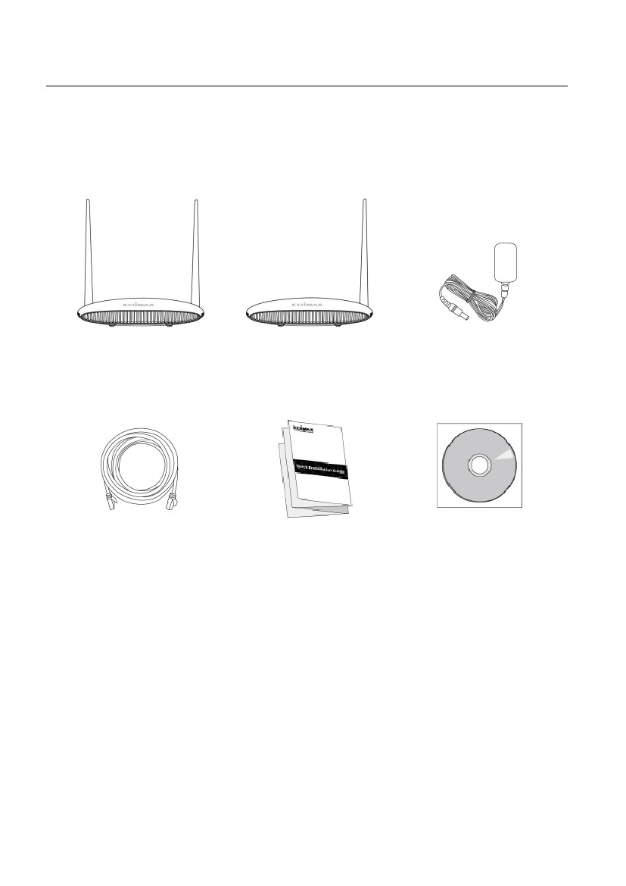
I-2. LED Status
LED
Захранване
Цвят
Бяло
LED статус Описание
Вкл.
Изк.
Устройството е включено
Устройството е изключено
Свързано към интернет.
Няма връзка с интернет.
Wi-Fi е активно
(изпраща и приема данни).
Wi-Fi не е активен
WPS конекция установена
WPS се свързва.
Няма WPS връзка.
Интернет
Синьо
Вкл.
Мигащ
Вкл.
Синьо
Изкл.
Wi-Fi
WPS
Синьо
Вкл.
Мигащ
Изкл
2
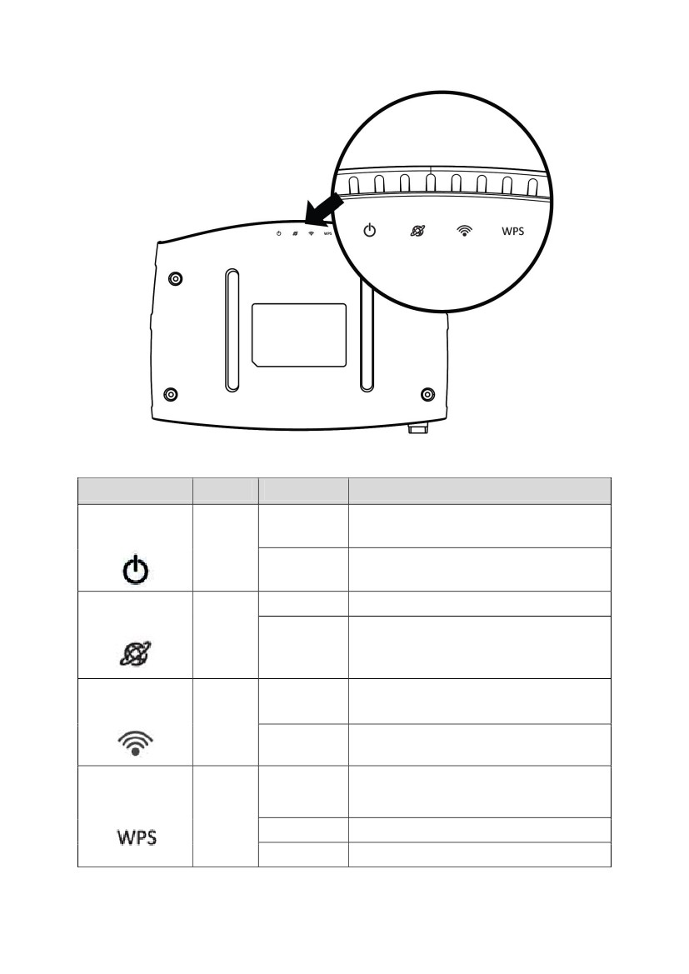
I-3. Заден панел
Reset/WPS бутон
Internet/WAN
порт
LAN портове 1–4
Захранващ порт
3
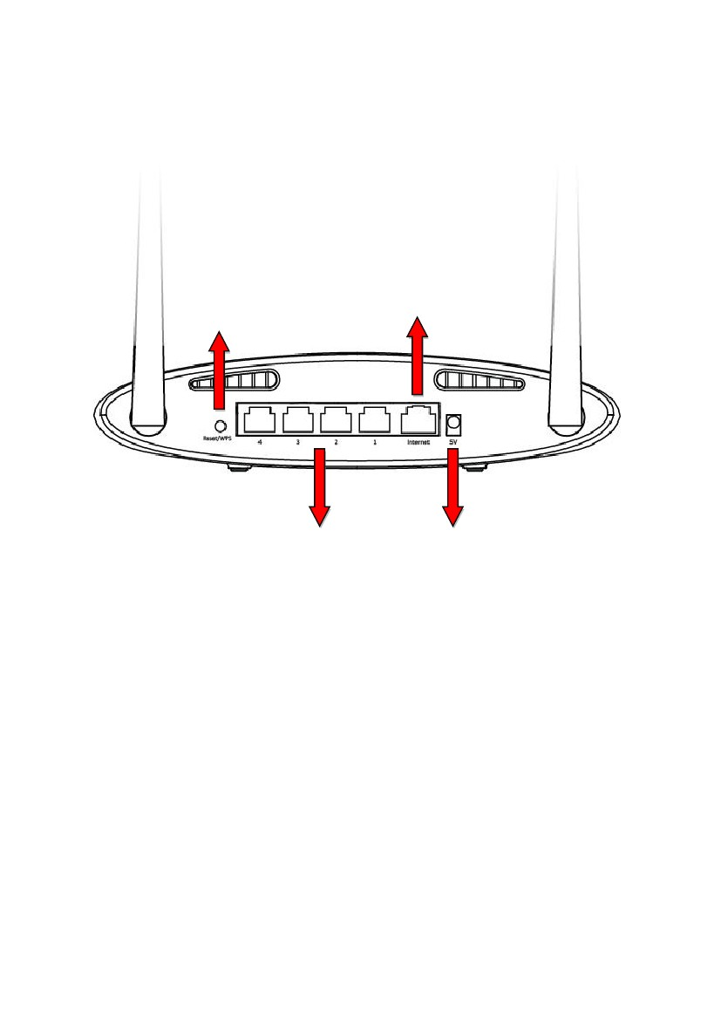
I-4. Информация за сигурност
За да осигурите безопасната работа на устройството и неговите потребители, моля, прочетете и действайте в съответствие със следните инструкции за безопасност.
1. Устройството е създадено за вътрешна употреба; не го поставяйте на открито.
2. Не поставяйте устройството във влажни помещения като баня или кухня.
3. Не дърпайте нито един кабел със сила; внимателно ги разкачвайте от
BR-6428nS V3/BR-6228nS V3.
4. Пазете устройството внимателно. Всяка физическа намеса може да се отрази на гаранционното обслужване.
5. Устройството съдържа малки части. Дръжте надалеч от деца под 3 годишна възраст
6. Не поставяйте устройството върху запалими материали. Устройството може да стане топло по време на работа.
7. Няма части изисващи обслужване от клиента вътре в устройството. При възникване на проблем с него се свържете с лицензиран сервиз.
8. Устройството е електрически продукт и като такова, ако се намокри не го докосвайте преди да го изключите от електрическата верига. Свържете се със специалист за помощ.
4

II. Инсталация
1. Включете включения захранващ адаптер в 5V DC захранващ порт на устройството, а другия край в електрически контакт.

2. Убедете се, че светодиода на захранването свети. Ако не, значи устройството не е правилно включено.
.
3. Използвайте безжично устройство (компютър, таблет или смартфон) за да откриете безжична мрежа на име “Edimax.setup” и се свържете към нея.
Версии iOS 4 или Android 4 или по-нови се изискват за настройка през смартфон или таблет.
4. Отворете браузър и ако не е автоматично зареден долния адрес, въведете URL
http://edimax.setup и натиснете бутон “Get Started” за да започнете процеса.
5
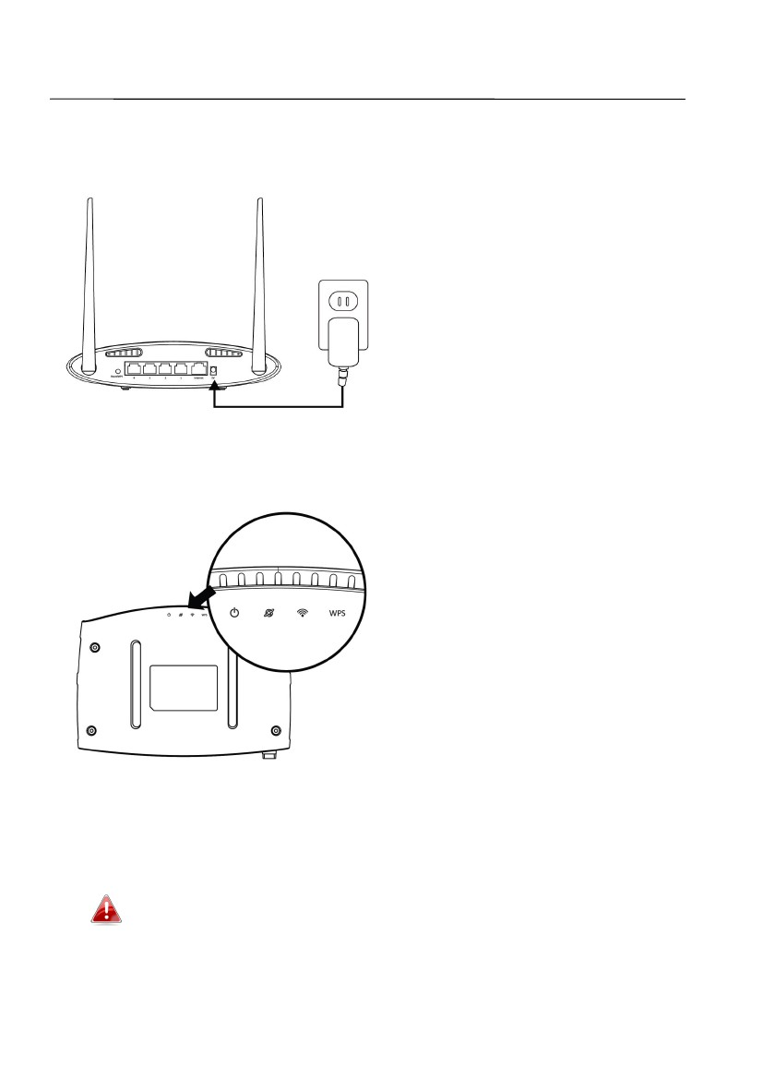
Ако не можете да достъпите http://edimax.setup, се уверете, че компютъра Ви е настроен да използва динамичен IP адрес.
5.
Изберете дали искате да използвате Вашето устройство в режим рутер или в различен режим.
6
